OBEC VERNÉŘOVICE
Zastupitelstvo obce


Obecně závazná vyhláška obce

požární řád obce Vernéřovice

Obec Vernéřovice na základě usnesení zastupitelstva ze dne 6.6.2024 podle § 29 odst. 1 písm o) bod 1. zákona č. 133/1985 Sb., o požární ochraně, ve znění pozdějších předpisů, § 1 odst. 2 písm. d) a § 15 nařízení vlády č. 172/2001 Sb., k provedení zákona o požární ochraně, ve znění zákona č. 498/2002 Sb. a podle § 10 zákona č. 128/2000 Sb., o obcích (obecní zřízení), ve znění zákona č. 313/2002 Sb., vydává tuto obecně závaznou vyhlášku:

Čl. 1

Úvodní ustanovení

Požární řád obce Vernéřovice upravuje organizaci a zásady zabezpečení požární ochrany v obci dle § 15 odst. 1 nařízení vlády č. 172/2001 Sb., k provedení zákona o požární ochraně, ve znění nařízení vlády č. 498/2002 Sb.

Čl. 2

Vymezení činnosti osob pověřených zabezpečováním požární ochrany v obci

- Za zabezpečení požární ochrany v rozsahu působnosti obce odpovídá obec Vernéřovice, která plní v samostatné působnosti povinnosti vyplývající z předpisů o požární ochraně.
Ochrana životů, zdraví a majetku občanů před požáry, živelními pohromami a jinými mimořádnými událostmi v katastru obce je zajištěna společnou jednotkou Sboru dobrovolných hasičů zřízenou na základě smlouvy o sdružení podle § 69a zákona o požární ochraně s městem Meziměstí.

- K zabezpečení úkolů podle odstavce 1 obec Vernéřovice

- pověřuje zastupitelstvo projednáváním stavu požární ochrany v obci minimálně 1x za 12 měsíců a vždy po závažných mimořádných událostech majících vztah k požární ochraně obce,

- pověřuje kontrolou dodržování povinností stanovených předpisy o požární ochraně ve stanoveném rozsahu osobu odborně způsobilou podle § 11 zákona o PO nebo preventistu požární ochrany. Konkrétní určení osob/osoby a rozsah působnosti bude uveden v příloze č 1 této vyhlášky.

Čl. 3

Podmínky požární bezpečnosti při činnostech, v objektech nebo v době zvýšeného nebezpečí vzniku požáru se zřetelem na místní situaci

Požární bezpečnost při činnostech, v objektech nebo v době zvýšeného nebezpečí vzniku požáru upravuje Nařízení Královéhradeckého kraje č. 2/2002 ze dne 9. října 2002 a č. 3/2002 ze dne 9. října 2002.
Čl. 4

Povinnosti právnických a fyzických osob
- Právnické a podnikající fyzické osoby
Právnické a podnikající fyzické osoby musí zajistit, aby při všech činnostech byly respektovány zásady požární ochrany, stanovené obecně závaznými právními předpisy.
- Fyzické osoby
Povinnosti fyzických osob na úseku požární ochrany jsou dány obecně závaznými právními předpisy.
Čl. 5

Způsob nepřetržitého zabezpečení požární ochrany v obci

Trvalá pohotovost jednotek požární ochrany pro potřeby obce je zajištěna nepřetržitou službou Operačního a informačního střediska Hasičského záchranného sboru Královéhradeckého kraje a systémem nepřetržité pohotovosti JSDH kat. III města Meziměstí.

Čl. 6

Společná jednotka sboru dobrovolných hasičů obce

- Město Meziměstí na základě usnesení Zastupitelstva města, ze dne 13. 5. 2003 zřídilo a dále spravuje Jednotku požární ochrany III města Meziměstí ( dále jen JPO III města Meziměstí).
- Dle ustanovení § 29 odst. 1 písm. a) a § 68 odst. 1 zákona o požární ochraně, obec Vernéřovice a Město Meziměstí sdružili prostředky na společnou jednotku požární ochrany (příloha č. 2).
- Kategorie a početní stav jednotky sboru dobrovolných hasičů obce Meziměstí jsou uvedeny v příloze č. 3 vyhlášky.

Čl. 7

Zdroje vody pro hašení požárů

- Pro požární potřeby byly na vodovodní síti v majetku VAK Náchod, a. s. vyčleněny hydranty, které jsou označeny červeným vrškem a jsou vyznačeny na plánku s vyznačením zdrojů vody pro hašení požárů, čerpacích stanovišť pro požární techniku a vhodného směru příjezdu/příjezdové komunikace. Obec udržuje výše uvedený plánek v aktuálním stavu (příloha č. 4).

- Vlastník nebo uživatel zdrojů vody pro hašení je povinen v souladu s předpisy o požární ochraně umožnit použití požární techniky a čerpání vody pro hašení požárů, zejména udržovat trvalou použitelnost čerpacích stanovišť pro požární techniku, trvalou použitelnost zdroje.

- Vlastník pozemku/příjezdové komunikace ke zdrojům vody pro hašení musí zajistit volný příjezd pro mobilní požární techniku. Vlastník převede prokazatelně tuto povinnost na další osobu (správce, nájemce, uživatele), nevykonává-li svá práva vůči pozemku nebo komunikaci sám.

Čl. 8

Způsoby hlášení požáru

Každá osoba je povinna ohlásit bezodkladně zjištěný požár nebo mimořádnou událost:
  - na číslo 150 z pevné telefonní linky na Operační a informační středisko Hasičského záchranného sboru Královéhradeckého kraje, Krajského ředitelství v Hradci Králové
  - na číslo 150 z mobilního telefonu na Operační a informační středisko Královéhradeckého kraje, Krajského ředitelství v Hradci Králové.

Důležitá telefonní čísla:
o Hasičský záchranný sbor 150
o Zdravotní záchranná služba 155
o Policie ČR 158
o Jednotné evropské číslo tísňového volání 112

Čl. 9

Způsob vyhlášení požárního poplachu

- Členové Jednotky sboru dobrovolných hasičů obce Meziměstí jsou o potřebě zásahu vyrozuměni prostřednictvím osobních radiových svolávačů (pagerů), které aktivuje operační důstojník Hasičského záchranného sboru (tel. 150).
- Vyhlášení požárního poplachu v obci se provádí:

- pomocí místního rozhlasu pro občany,

- pomocí mobilních telefonů pro členy JSDH

V případě poruchy technických zařízení pro vyhlášení požárního poplachu se požární poplach v obci vyhlašuje trubkou (troubící tón „HO – ŘÍ“, „HO – ŘÍ“ po dobu trvání jedné minuty).

Čl. 10

Poplachový plán

V případě vzniku požáru nebo jiné mimořádné události jsou pro poskytnutí pomoci v katastru obce Vernéřovice určeny jednotky požární ochrany dle aktuálně platného požárního poplachového plánu kraje (v závislosti na stupni požární poplachu).

Čl. 11

Zrušovací ustanovení

Zrušuje se obecně závazná vyhláška č. 1/2015, požární řád obce Vernéřovice, ze dne 3. 9. 2015.

Čl. 12

Účinnost

Tato obecně závazná vyhláška nabývá účinnosti počátkem patnáctého dne následujícího po dni jejího vyhlášení.

................................... ..........................................
Bohumír Urbanek v. r. Ing. Tomáš Havrlant v. r.
místostarosta starosta

Příloha č.1

Obec Vernéřovice pověřuje kontrolou dodržování povinností stanovených předpisy o požární ochraně ve stanoveném rozsahu preventistu požární ochrany. Preventista požární ochrany je místostarosta obce Vernéřovice p. Bohumír Urbanek. Preventista provádí označování pracoviště a ostatních míst bezpečnostními značkami a dalšími pokyny ve vztahu k požární ochraně i míst, kde se nachází věcné prostředky a požárně-bezpečnostní zařízení. Kontrolování dodržování předpisů o požární ochraně v pravidelných intervalech, dále plní úkoly v prevenci požární ochrany, obvykle vede požární knihu, zúčastňuje se odborné přípravy požární ochrany.

Příloha č.2

S M L O U V A
O SDRUŽENÍ PROSTŘEDKŮ
NA SPOLEČNOU JEDNOTKU POŽÁRNÍ OCHRANY

ve smyslu ustanovení § 1746 odst. 2 zákona č. 89/2012Sb., občanský zákoník ,
ve znění pozdějších předpisů,

a v souladu s ustanovením § 46, odst 2, písm. a) zákona č. 128/2000Sb., o obcích ,
ve znění pozdějších předpisů

kterou uzavřely tyto smluvní strany:

Město Meziměstí
5. května 1, 549 81 Meziměstí
IČO: 00272841
zastoupená : starostkou obce Mgr. Evou Mückovou
bankovní spojení : KB, č.účtu 19-4020551/0100
na straně jedné

a

Obec Vernéřovice
IČO: 00654124
zastoupená : starostou Ing. Tomášem Havrlantem
bankovní spojení : ………….
na straně druhé

I.
ÚVODNÍ USTANOVENÍ
- Město Meziměstí v souladu s ustanovením § 29, odst. 1, písm.a) a § 68, odst. 1 , zákona č. 133/1985 Sb., o požární ochraně, ve znění pozdějších předpisů (dále jen „zákon o požární ochraně „), a na základě usnesení Zastupitelstva obce , ze dne 13.05.2003 zřídilo a dále spravuje Jednotku požární ochrany III města Meziměstí ( dále jen JPO III města Meziměstí)
- Činnost JPO města Meziměstí, se sídlem 5. května, 549 81 Meziměstí je vymezena ustanovením § 70 zákona o požární ochraně.
- Obce, které nezřídí jednotku požární ochrany dle ustanovení § 29, odst. 1, písm. a) a § 68, odst. 1 zákona o požární ochraně, jsou povinny sdružit prostředky na společnou jednotku požární ochrany s obcí, jejichž jednotky požární ochrany jsou předurčeny požárním poplachovým plánem kraje k prvnímu zásahu pro uvedenou obec.

II.
PŘEDMĚT A ÚČEL SMLOUVY
- Předmětem a účelem této smlouvy je v souladu s ustanovením § 46, odst. 2, písm. a) zákona č.128/2000Sb., o obcích ve znění pozdějších předpisů ( dále jen zákon o obcích ) a v souladu s ustanovením § 69, písm. a), odst. 1 a 3 zákona o požární ochraně ,je zřízení společné jednotky požární ochrany a sdružení prostředků na její činnost, tzn. plnění úkolů dle § 29, odst. 1, písm. a)-g) pro obec Vernéřovice.
- Pro účely této smlouvy se za společnou jednotku požární ochrany považuje JPO III města Meziměstí , specifikovaná v ustanovení č. I., odst. 1,2 této smlouvy.

III.
PRÁVA A POVINNOSTI SMLUVNÍCH STRAN
- Smluvní strany jsou povinny vyvíjet činnosti k dosažení účelu dle této smlouvy, a to způsobem dále stanoveným , a jsou povinny zdržet se jakékoli činnosti , jež by mohla znemožnit nebo ztížit dosažení účelu dle této smlouvy.
- Smluvní strany jsou povinny vzájemně se informovat o skutečnostech rozhodných pro plnění dle této smlouvy.
- Město Meziměstí se ke splnění účelu dle této smlouvy zavazuje v územním obvodu obce prostřednictvím společné jednotky požární ochrany zajišťovat zabezpečení úkolů na úseku požární ochrany, a to zejména plnění povinností obce upravených v ustanovení § 29, odst. 1, písm. a) až g) zákona o požární ochraně .
- Obec Vernéřovice se ke splnění účelu dle této smlouvy zavazuje poskytovat městu Meziměstí ročně částku 24.000,- Kč, a to vždy nejpozději do 30 .6. příslušného kalendářního roku.
- Obec Vernéřovice se zavazuje uhradit městu Meziměstí kromě této roční paušální částky náklady za uskutečněné výjezdy, tzn. na spotřebované PHM a případné refundace mezd zasahujících hasičů.

IV.
OSTATNÍ UJEDNÁNÍ
- Ostatní povinnosti, upravené v ustanovení § 29 zákona o požární ochraně, které nejsou předmětem této smlouvy, plní obec Vernéřovice včetně zajištění požární vody dle požárního řádu obce, v samostatné působnosti na své vlastní náklady.

V.
VÝPOVĚĎ SMLOUVY A ODSTOUPENÍ
- Každá ze smluvních stran je oprávněna tuto smlouvu vypovědět, a to i bez udání důvodu.
- Výpověď musí být písemná a musí být doručena druhé smluvní straně. Právní účinky výpovědi nastávají okamžikem uplynutí tří kalendářních měsíců od dne doručení této výpovědi poslední ze smluvních stran. Po této době nelze účinky výpovědi od smlouvy odvolat nebo měnit bez souhlasu všech smluvních stran.
- Město Meziměstí je oprávněno od této smlouvy odstoupit v případě, že obec Vernéřovice neuhradí náklady na společnou jednotku ani do jednoho měsíce ode dne sjednaného v článku III. odst. 4 této smlouvy.
- Obec Vernéřovice je oprávněna od této smlouvy odstoupit v případě, že město Meziměstí prostřednictvím své jednotky neplní úkoly, které se touto smlouvou zavázalo plnit a to po marném uplynutí lhůty, jež mu byla pro ten účel poskytnuta. Poskytnutá lhůta musí být nejméně 14-ti denní a počíná běžet okamžikem doručení druhé smluvní straně.
- V případě výpovědi této smlouvy se zaplacená částka dle článku III. odst. 4 této smlouvy nevrací.

VI.
DOLOŽKA PROJEDNÁNÍ
- O uzavření této smlouvy bylo v souladu s ustanovením § 84, odst. 2, písm. p) zákona o obcích, rozhodnuto na zasedání Zastupitelstva města Meziměstí, konaném dne 25.2.2015, usnesení číslo…………
- 2. O uzavření této smlouvy bylo v souladu s ustanovením § 84, odst. 2, písm. p) zákona o obcích , rozhodnuto na zasedání Zastupitelstva obce Vernéřovice, konaném dne 26.2.2015, usnesení číslo 3.2/2015

VII.
ZÁVĚREČNÁ USTANOVENÍ
- Tato smlouva nabývá platnosti a účinnosti dnem podpisu poslední ze smluvních stran.
- Pokud se kterékoliv ustanovení této smlouvy nebo jeho část stane neplatným či neúčinným, ostatní ustanovení této smlouvy zůstávají v platnosti, ledaže přímo z obsahu této smlouvy vyplývá, že toto ustanovení či jeho část nelze oddělit od ostatního obsahu a smluvní strany se zavazují neplatné a neúčinné ustanovení či jeho část nahradit ustanovením novým, které bude svým účelem, právním a ekonomickým významem co nejbližší ustanovení této smlouvy, jež má být nahrazeno.
- Jakékoli změny této smlouvy lze provádět jen na základě dohody smluvních stran v podobě písemných, vzestupně číslovaných dodatků, podepsaných oprávněnými zástupci smluvních stran.
- Smlouva je vyhotovena ve čtyřech stejnopisech s platností originálu, přičemž každá ze smluvních stran obdrží po dvou vyhotoveních .
- Smlouva je v souladu se zákonem č. 320/2011Sb., o finanční kontrole, ve znění pozdějších předpisů.
- Smluvní strany prohlašují, že s obsahem této smlouvy souhlasí, že byla uzavřena po vzájemném projednání dle jejich pravé a svobodné vůle, určitě, vážně, srozumitelně, nikoli v tísni nebo za nápadně nevýhodných podmínek a autentičnost této smlouvy stvrzují svými podpisy.
- Tato smlouva se uzavírá na dobu NEURČITOU .

Smlouva nabývá účinnosti dnem schválení ředitelem HZS královéhradeckého kraje.

V Meziměstí Ve Vernéřovicích
dne 25.2.2015 dne 26.2.2015
starostka obce starosta obce

Příloha č. 3

Dislokace JPO | Kategorie JPO | Minimální celkový počet členů | Minimální počet členů v pohotovosti
Meziměstí | III. |  | 1 + 3
Vernéřovice | V.

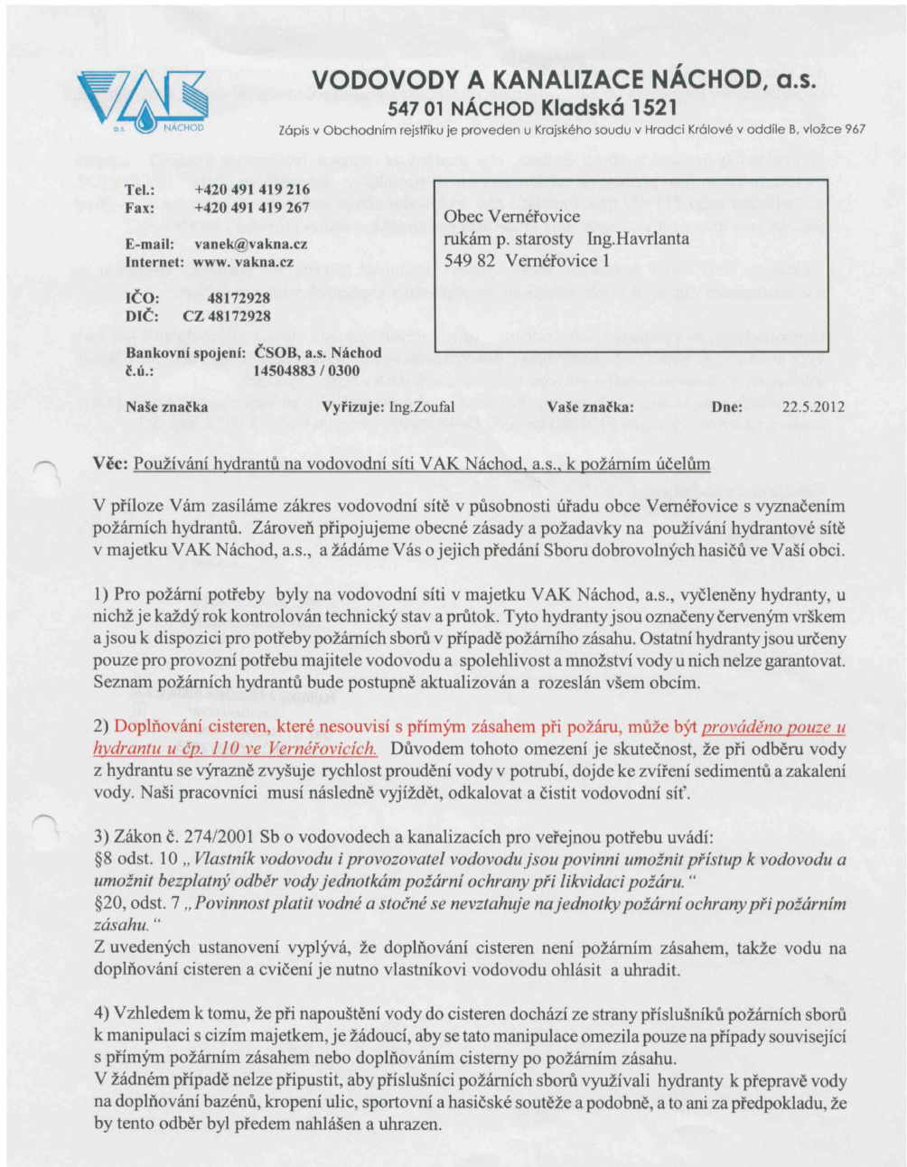

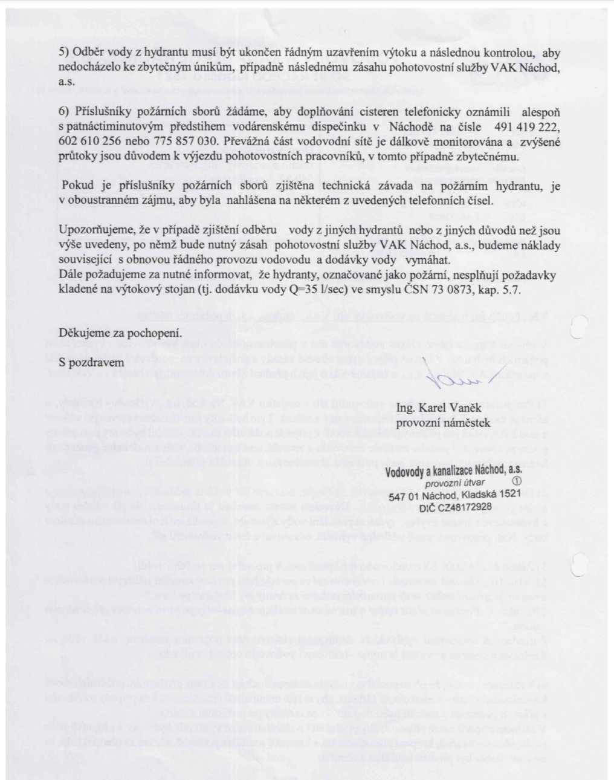

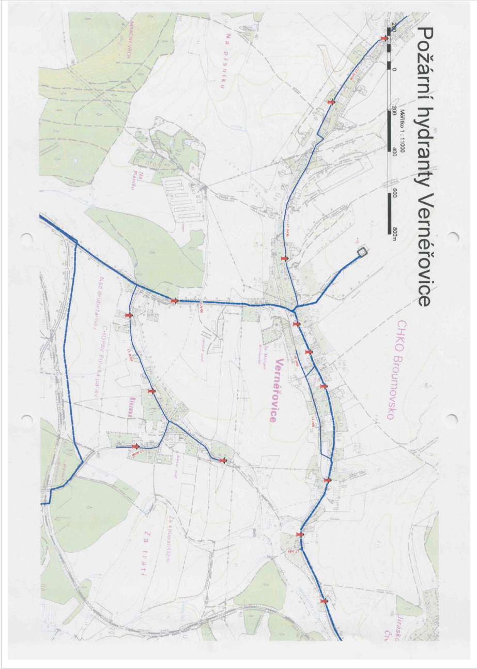

§ 29 zákona č. 133/1985 Sb., o požární ochraně ve znění pozdějších předpisů
§ 2, písm. b), zákona č. 239/2000 Sb., o integrovaném záchranném systému a o změně některých zákonů
Zákona č. 133/1985 Sb., o požární ochraně ve znění pozdějších předpisů, Vyhláška Ministerstva vnitra č. 246/2001 Sb., o stanovení podmínek požární bezpečnosti a výkonu státního požárního dozoru (vyhláška o požární prevenci)
Zákona č. 133/1985 Sb., o požární ochraně ve znění pozdějších předpisů, § 42, § 43, § 44 Vyhlášky Ministerstva vnitra č. 246/2001 Sb., o požární prevenci

